受光＆発光（1個のLED）

概要
発光ダイオード（LED：Light Emitting Diode）は、順方向に電圧を加えた際に発光する半導体素子です。 その逆に、このLEDに光を当てると電圧が発生するという現象があるようです。
この現象を利用して、1本のLEDのみで、
- 明るさを検出し、
- 周りが暗くなると点灯、
- 明るくなると消灯する。
ユニットを作成してみました。
先ずは、この現象を確認してみました。（回路図A） オペアンプは単純に高インピーダンスのバッファーとして動作するだけです。（ボルテージフォロア）LEDによって出力電圧に若干のばらつきがありますが、無負荷状態ではそこそこの電圧が出ています。 これなら利用できそうです。
＜一般的なLED＞ 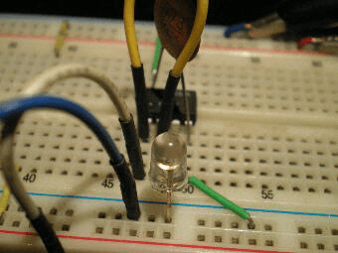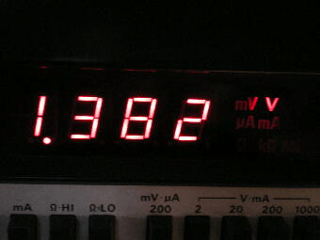
＜大き目のLED＞ 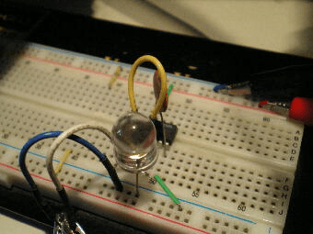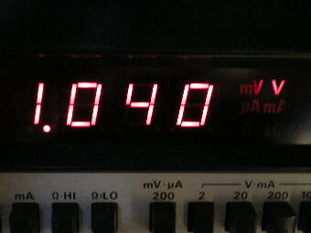
＜一般的な赤色LED＞ 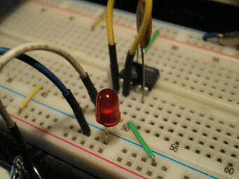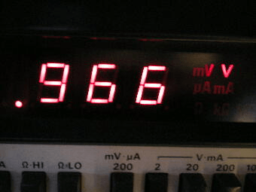
＜赤外線発光LED＞ 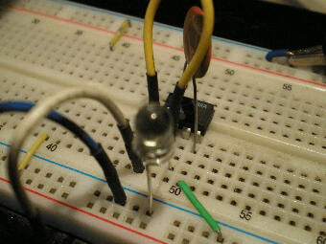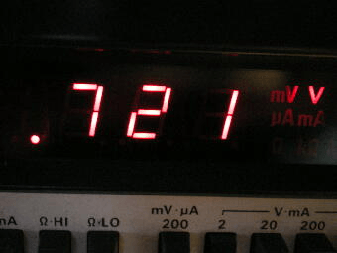

動作原理
■LEDの出力電圧を取り込む方法
- LEDが接続されているPICのポートを入力モードに設定する。
- LEDの出力電圧を高インピーダンスのオペアンプでインピーダンス変換する。
- 電圧が安定するまで、少しスリープ（約50msec）する。
- A/D変換を1msec間隔で50回取り込み、その平均電圧を求める。
■LEDの点灯／消灯方法
- LEDが接続されているPICのポートを出力モードに設定する。
- 点灯（ポートを“1”にする）、消灯（ポートを“0”にする）
■処理の流れ
- スイッチが押されると、明るさを判断するための基準電圧（LEDの出力電圧）V1を取り込む。
- 現時点の明るさの電圧（LEDの出力電圧）V2を取り込む。
- V1とV2を比較し、V2が小さければLEDを点灯させる。
- 1.に戻る。

回路図
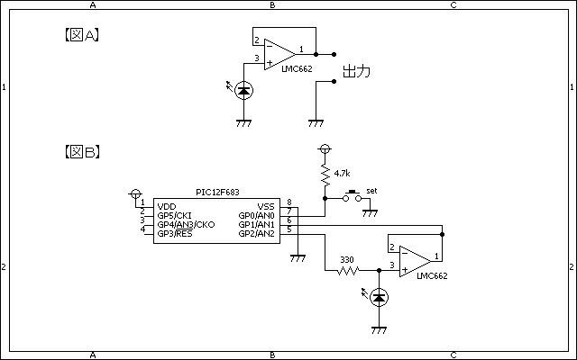

ソースコード
//**********************************************************************
void main()
{
unsigned int ad, threshold;
unsigned char cnt;
OSCCON = 0b01110000; // クロックは8Mhz
CMCON0 = 0b00000111; // コンパレータは使用しない。
ANSEL = 0b00000010; // AN1を使用する。
TRISIO = 0b00000011;
GPIO = 0b00000000;
// OPTION_REG = 0b10000000;
// WPU.F1 = 1;
//
while (1) {
if (GPIO.F0 == 0) {
TRISIO.F2 = 1;
Delay_ms(50);
threshold = 0;
for (cnt = 0; cnt < 50; cnt++) {
Delay_ms(1);
threshold += Adc_Read(1);
}
threshold = threshold / 50;
TRISIO.F2 = 0;
continue;
}
//
TRISIO.F2 = 1;
Delay_ms(50);
ad = 0;
for (cnt = 0; cnt < 50; cnt++) {
Delay_ms(1);
ad += Adc_Read(1);
}
ad = ad / 50;
TRISIO.F2 = 0;
//
if (ad <= threshold) {
GPIO.F2 = 1;
} else {
GPIO.F2 = 0;
}
Delay_ms(1000);
}
}
//**********************************************************************

動作確認
周りが明るくなると､LEDは消灯状態になります｡ 左の黄色いスイッチが､基準電圧の取り込みスイッチです｡ 中央のICがPIC､その右横のICがオペアンプです｡ 右の透明なLEDが受光&発光を行わせるLEDです｡ 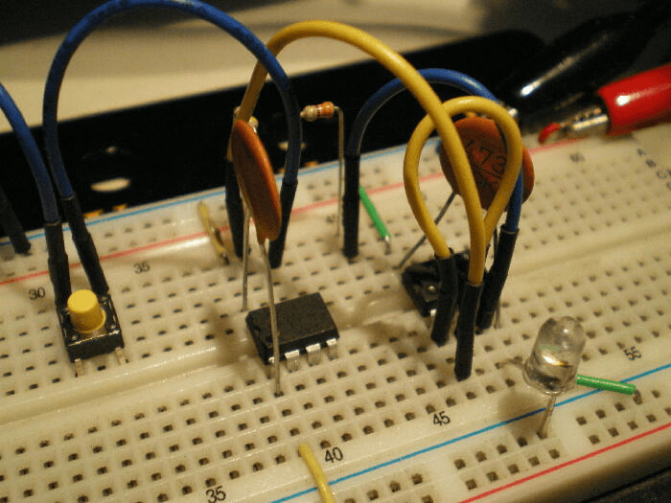
その時の、LEDの電圧の波形です。 消灯状態なので、通常は0Vです。 LEDの電圧を取り込む瞬間(約100msec)だけ、ポートを入力モードにするので、LEDが発電した電圧を A/D変換で読み込むことが出来ます。 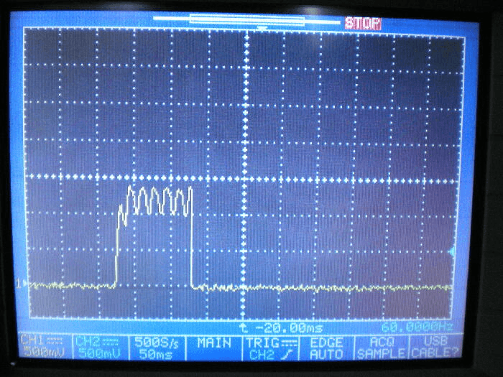
周りが暗くなると、LEDは点灯状態になります。 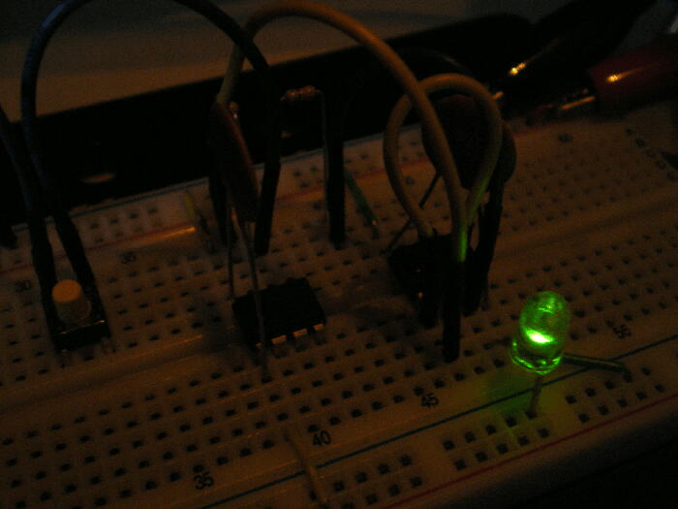
その時の、LEDの電圧の波形です。 点灯状態なので、通常は約2Vです。 LEDの電圧を取り込む瞬間(約100msec)だけ、ポートを入力モードにするので、LEDが発電した電圧を A/D変換で読み込むことが出来ます。 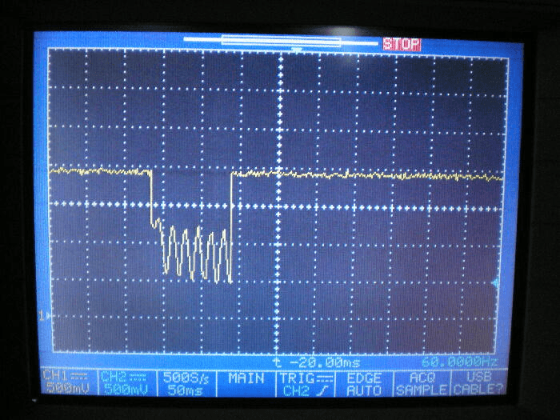
如何ですか? 1本のLEDだけで、受光と発光が出来るので部品点数が少なくて済みますね。
このページは稲崎様の閉鎖したHPのコピーで、著作権は稲崎様にあります。詳細 This page is a copy of Mr. Inasaki's closed website, and the copyright is held by him.Details

